URWERK: UR-100V выпускается в модификации Full Titanium Jacket

Дубай, 25 ноября 2021 года.
Сага о модели UR-100V продолжается c появлением в коллекции новинки: UR-100V Full Titanium Jacket. В одноцветной модификации опробованы различные оттенки серого: от сине-серого Пейна до свинцово-серого. Эта UR-100V выделяется металлическим браслетом, разработанным специально для данной ограниченной серии.

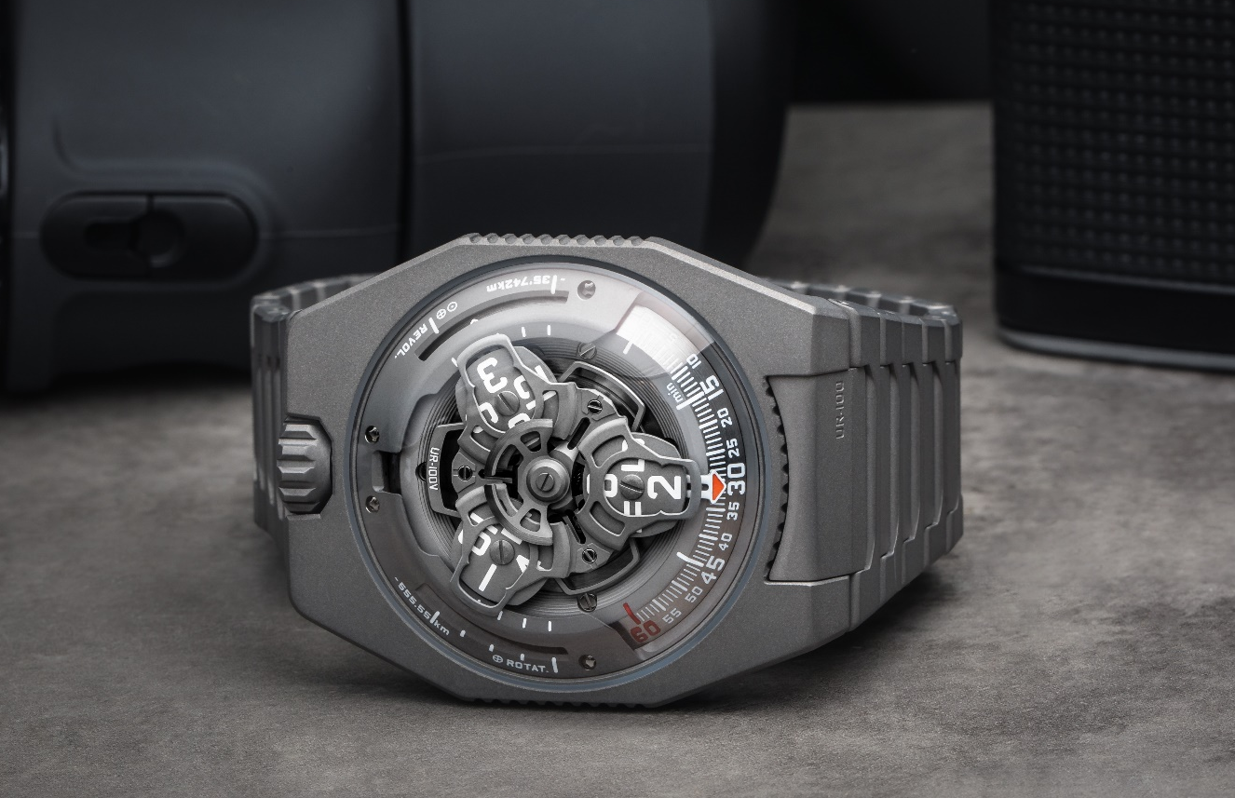

«Благодаря UR-100V Full Titanium Jacket я снова воплощаю свою мечту. С первых эскизов для URWERK и до сегодняшнего дня, я всегда задумывал и рисовал наши модели на металлическом браслете. Браслет из металла – как бы продолжение часов на запястье. На мой взгляд, он идеально дополняет их дизайн. Мне нравится, что металл (в данном случае – титан) довольно холодный, когда вы надеваете часы на руку. При соприкосновении с кожей браслет медленно нагревается, как бы привыкает к вам, сливается с вами воедино. Этот на удивление легкий браслет издает звук, когда вы перебираете его звенья. Он приятен на ощупь, он красивый. Я считаю, что эти часы – настоящий успех. Я счастлив, что на моих глазах они «оживают», – рассказывает Мартин Фрай, дизайнер и сооснователь URWERK.

Этот особенный браслет состоит из 32 титановых звеньев, каждое из которых прошло пескоструйную обработку для достижения эстетического совершенства.

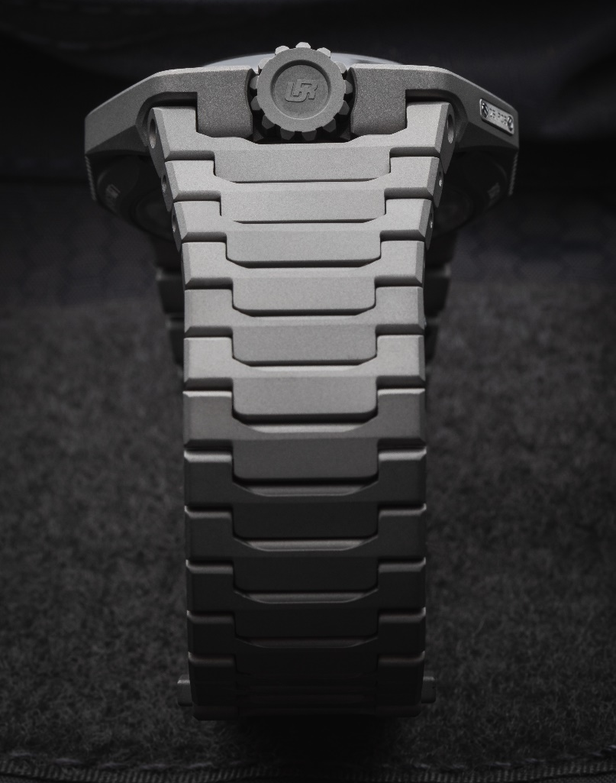

«Наша цель состояла в том, чтобы создать самые удобные для ношения часы. UR-100V Full Titanium Jacket – идеально эргономичная модель. Ее сверхлегкий браслет невероятно мягко соприкасается с кожей. Он созвучен удовольствию», – продолжает Феликс Баумгартнер, часовых дел мастер и сооснователь URWERK.

В модели UR-100V к сателлитным указателям часов и минут добавляются новые данные. Минутная стрелка, пройдя шестидесятую отметку, исчезает, чтобы вновь появиться в качестве счетчика километров. Она ведет отсчет тех 555 километров, на которые жители Земли передвигаются каждые 20 минут. Это, в действительности, соответствует средней скорости вращения Земли, рассчитанной в зоне Экватора. В ровно противоположной части циферблата воспроизводится еще одна информация: о вращении Земли вокруг солнца из расчета 35 740 километров за 20 минут. На лицевой стороне UR-100V часы и километры удостаиваются таким образом равного статуса, уравниваются в качестве шкалы величин. Ее единицы окрашиваются в раскаленный зеленый оттенок, когда указывают время, и в сверкающий белый, когда речь идет о километрах. Феликс Баумгартнер, часовых дел мастер и сооснователь компании URWERK, рассказывает: «Эта модель вдохновлена подарком, полученным от моего отца Джери Баумгартнера – известного реставратора старинных маятниковых часов. Я имею в виду маятник, изготовленный Гюставом Сандозом ко Всемирной выставке 1893 года. Его особенность заключается в том, что вместо времени он указывает расстояние, пройденное Землей в зоне Экватора».

Под крышкой корпуса UR-100V тикает новый калибр 12.02 URWERK, указывающий время с помощью трех сателлитов. «Изменение калибра для этой модификации проявляется в переработке дизайна центральной карусели. Часовые деления расположены как можно ближе к минутному указателю для более интуитивного и плавного считывания времени», – объясняет Феликс Баумгартнер. Эта карусель выполнена из алюминия, а затем подвергнута пескоструйной и микродробеструйной обработке после анодного оксидирования. Каждый винтик сателлитов обработан круговым сатинированием. Сами сателлиты крепятся на карусели из прошедшей пескоструйную обработку и обработку рутением латуни. Конструкция, управляющая часовым указателем, сделана из алюминия и подвергнута пескоструйной и микродробеструйной обработке. За автоподзавод UR-100V отвечает двунаправленный ротор, который регулируется профилированным винтом Windfänger.

Внешний вид корпуса UR-100V вызывает эффект «дежа вю». Это объясняется тем, что часы воскрешают в памяти верных поклонников URWERK эстетику ранних моделей независимого бренда. «Мы позаимствовали ряд эстетических деталей у наших первых творений и разложили на составляющие сам подход. Один лишь пример: стальная крышка корпуса вошедших в историю моделей на этот раз воспроизводится из сапфирового стекла во всей его прозрачности. Совершенство стекла подчеркивается шероховатостью корпуса, выполненного из титана и стали. Мне, не переставая ставящему под сомнение диктат симметрии, удалось поиграть с пропорциями, чтобы задержать взгляд», – заключает Мартин Фрай.

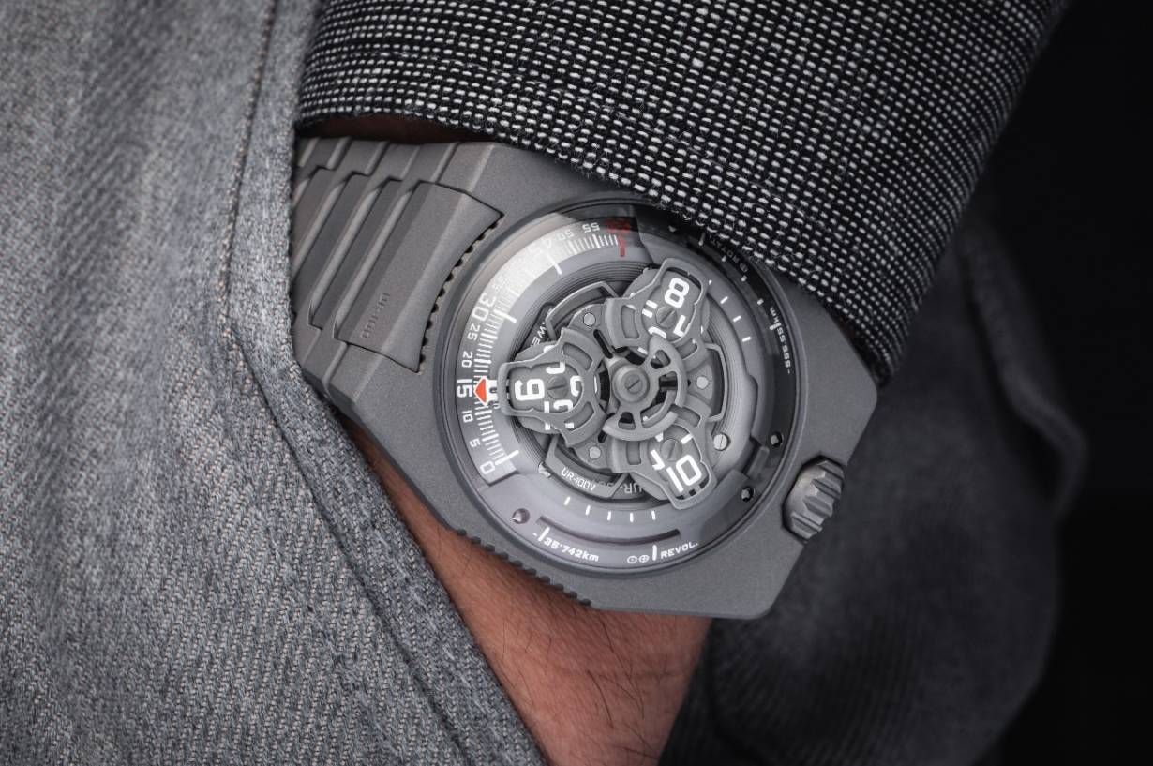

UR-100V Full Titanium Jacket – Ограниченный выпуск
Механизм
Калибр | UR 12.02 с системой автоматического подзавода, регулируемой при помощи профилированного винта Windfänger
Камни | 40
Частота | 28 800 пк/ч – 4 Гц
Запас хода | 48 часов
Материалы | Сателлитный час из алюминия, приводимый в движение женевскими крестами из бериллиевой бронзы; карусель из алюминия; тройная платина из ARCAP
Отделка | Круговое зернение, пескоструйная обработка, микродробеструйная обработка, круговое шлифование  Головки винтов со скошенными кромками  Часовые и минутные деления с покрытием SuperLumiNova
Указатели | Сателлитный час; минуты; расстояние, проходимое на Экваторе Земли за 20 минут, вращение Земли вокруг Солнца за 20 минут
Корпус
Материал | Титан, с пескоструйной и микродробеструйной обработкой
Размеры | Ширина 41,0 мм, длина 49,7 мм, толщина 14,0 мм
Стекло | Сапфировое стекло
Водонепроницаемость | Давление протестировано на глубине 3 атмосферы (30 м)
Браслет | Из титана, с 32 звеньями с пескоструйной обработкой
 | Цена CHF 55 000.00 (швейцарских франков / без НДС)

Контакт: Ясин Сар (Ms Yacine Sar)
press@urwerk.com
www.urwerk.com
+41 22 900 20 27

